# 第三章 六、自感现象 涡流

走在大街上，在无轨电车转弯时，常常可以看见电车的弓形拾电器与电线接触的位置打出火花来，这种现象是怎么产生的？学过这节课你就能找到答案。

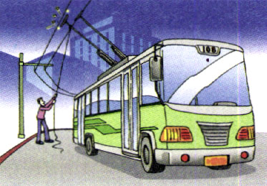

**图3.6-1 自感使电车拾电器产生电火花**

## 自感现象

在做图3.1-5的实验时我们已经知道，由于线圈A中电流的变化，它产生的磁通量发生变化，磁通量的变化在线圈B中激发了感应电动势。我们很自然地会想到，变化的磁通量是不是也会在线圈A本身激发感应电动势？实际情况的确如此。即使没有线圈B的存在，线圈A中电流的变化引起的磁通量变化，也会在它自身激发感应电动势，这个电动势叫做自感电动势，这种现象叫做**自感现象（self-induction phenomenon）**。

自感现象对电路有什么影响？我们观察两个演示实验。

### 演示

**开关闭合时的自感现象**

按图3.6-2连接电路，灯泡A2与变阻器*R*串联，灯泡A1与带铁芯的线圈L串联，它们都连到同一个电源上。闭合开关，调整变阻器使两个灯泡亮度相同，然后断开开关。

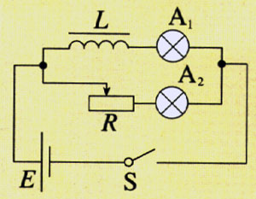

**图3.6-2 由于线圈的自感，开关闭合时电灯A1不能马上达到正常亮度。**

重新闭合开关，注意观察开关闭合瞬间两灯亮度的差异。

开关闭合时，A1不能马上达到正常亮度。这是由于与A1串联的线圈L的影响。灯泡A1的亮度是逐渐增加的，由此可以判断，线圈L的自感电动势阻碍电流的增加。

当电路断开时，自感电动势对电路有什么影响？

### 演示

**开关断开时的自感现象**

按图3.6-3连接电路。开关闭合时，电流分为两个支路，一路流过线圈L，另一路流过灯泡A。灯泡A正常发光。

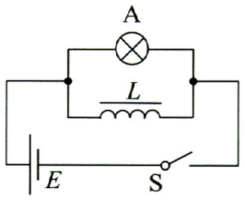

**图3.6-3 开关断开时，线圈中的自感电动势使得灯泡闪亮。**

把开关断开，注意观察灯泡的亮度。

开关断开时，灯泡没有立即熄灭，如果线圈选得合适，灯泡甚至会很亮地闪一下再熄灭。这也是由于线圈自感的作用。灯泡没有马上熄灭，说明自感电动势阻碍线圈中电流的减小。

在开关断开的一瞬间，线圈内有自感电动势，它作为一个临时电源为灯泡供电。

综合以上两种情况我们可以说，**电路中自感的作用是阻碍电流的变化**。

## 电感器

在许多电路中都有线圈，它们叫做**电感器（inductance）**。电感器的性能用**自感系数（self-induction coefficient）**来描述，简称**自感**。线圈越大、匝数越多，它的自感系数越大。给线圈中加入铁芯，自感系数比没有铁芯时大得多。

交流是不断变化的电流。交流通过电感器时，由于线圈中的自感电动势总是阻碍电流的变化，所以电感器对交流有阻碍作用。

上节学到的变压器，实际上也是电感器，为了与自感线圈相区别，有时说变压器是一种互感器。

自感现象在电工技术和电子技术中有广泛的应用。图3.6-4是日光灯电子镇流器的照片，可以看到它里面有电阻器、电容器、电感器。

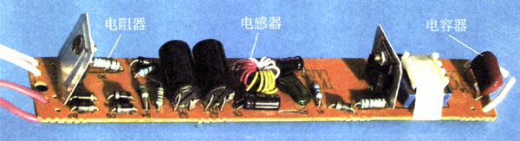

**图3.6-4 日光灯电子镇流器，其中有电阻器、电容器、电感器。**

自感现象有时也会带来危害。无轨电车的弓形拾电器如果瞬间跳离电线，由于车内电动机的线圈实际是个自感系数很大的电感器，这时很大的自感电动势会在拾电器与电线之间产生电弧。在自感系数很大、电流很强的电路中，切断电源的瞬间都会产生很大的自感电动势，使开关两端出现很高的电压，形成电弧（图3.6-5）。电弧不仅会烧蚀开关，有时还会危及人员的安全。因此，在需要切断高压电源的电路中，现在都要采用特制的安全开关，以防止产生电弧，保障安全。

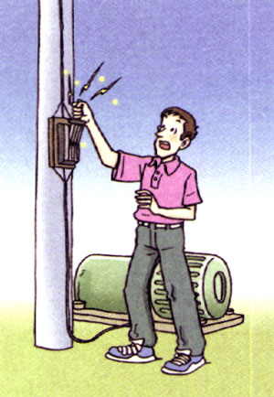

**图3.6-5 有自感的电路被切断时可能产生有害的电弧**

## 涡流及其应用

在学习变压器时你可能注意到，变压器的铁芯是用硅钢片叠合而成的。为什么不用整块的铁做铁芯呢？

**图3.6-6 硅钢片是一种很好的软磁性材料**

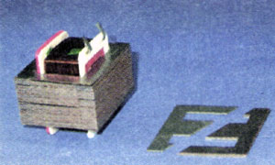

通过上面的学习我们认识到，变压器原线圈中的电流不仅在副线圈中产生感应电动势，还会在原线圈自身产生感应电动势。其实，变压器铁芯也是导体，变化的磁通量也会在铁芯中产生感应电流。一般说来，只要空间有变化的磁通量，其中的导体中就会产生感应电流，我们把这种感应电流叫做**涡流（eddy current）**。

涡流同其他电流一样，通过电阻时会产生热。利用涡流的热效应可以制成一种新型炉灶——电磁炉（图3.6-7）。在电磁炉的炉盘下有一个线圈，里面通过交变电流，它能使炉盘上面的金属中产生涡流，从而生热。

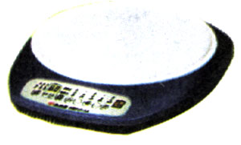

**图3.6-7 电磁炉**

金属探测器也是利用涡流工作的，常用于飞机场、火车站的安全检查，以及扫雷、探矿等工作。

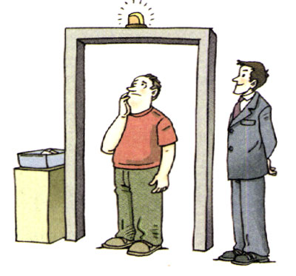

**图3.6-8 用于安全检查的“门”。导线沿着“门框”绕成线圈，金属物品通过“门”时产生涡流，涡流的磁场又反过来影响线圈中的电流，引发报警。**

涡流的热效应在许多场合是有害的。例如，在电机、变压器中，为了增强磁场，它们的绕组都绕在铁芯上。当绕组中通过交流时，在铁芯中会产生涡流，这会使铁芯过热，消耗电能，破坏绝缘。为了减少涡流，铁芯都用电阻率很大的硅钢片叠成。硅钢片的表面要经过处理，生成不导电的氧化层，可以进一步减小涡流。

## 问题和练习

1．一根铁棒套上匝数不同的两个线圈，如果给一个线圈通以交变电流，在另一个线圈上能产生感应电动势吗？为什么？

2．一个滑动变阻器由几百匝密绕的电阻丝组成，电阻丝外涂着绝缘漆。如果其中相邻的两匝短路了，这个变阻器仍然可以正常工作。一个电感器（例如变压器）的线圈由几百匝导线绕成，如果其中某两匝之间短路了，它还能正常工作吗？为什么？

3．线圈中插入一根铁棒，线圈的自感系数将增加。试说明其中的原因。

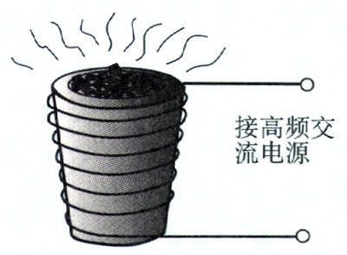

**图3.6-9 感应炉**

4．图3.6-9是一种冶炼金属的感应炉的示意图，炉内装着需冶炼的金属。交变电流通过线圈后，炉内的金属中产生了很强的涡流，涡流产生的热使金属熔化。在电流有效值相等的情况下，电流频率的高低对涡流的发热将有什么影响？试说明道理。

5．课文中图3.6-3，当开关断开以后，灯泡还可以延长发光，甚至于还会闪亮一下。某同学对此困惑不解：“开关断开后电源已经不工作了，灯泡继续发光，岂不是说能量可以创生？”对此，你怎么解释？

## **STS**

**“大面积停电”引发的思考**

美、加、英发生重大停电事故

8月14日，美国东北部和加拿大部分地区发生大面积停电事件，纽约市当晚发生60起火灾。长达29小时的停电使纽约损失10.5亿美元。8月28日傍晚，英国伦敦和英格兰东南部部分地区也发生两个多小对的重大停电事故，约25万人被困在地铁中。12月20日晚，美国加利福尼亚州的旧金山市又出现大面积停电，导致全城约三分之一的用户断电。



**城市的运转依靠强大的电力**

以上是新华社评出的2003年十大国际新闻中的第五条。下面是关于这些地区停电情景的新闻摘录。

在纽约，成千上万乘客被困在漆黑的地铁隧道里。办公楼内电梯停运、空调无法运转，许多上班的人和商场内的顾客陷入恐慌，不顾一切地冲到曼哈顿的各条大街上。公路堵塞，公共汽车无法运营。当时气温高达33℃，但由于公路被堵，他们只好忍耐酷热步行回家。想给家人通告一下吧，可是移动电话网络也中断了，原因很简单，成千上万的人同时用手机打电话！总之，纽约生活的方方面面都已经被完全打乱，全市在很长一段时间内没有汽车、火车、地铁在运行。

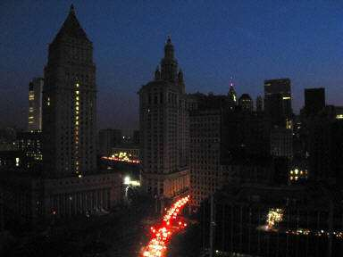

**停电后，纽约摩天大楼失去往日炫目的色彩，只有滚滚车流的灯光映红道路。**

危机就是商机，美加大停电给当地人带来了混乱和恐慌，同时也激活了备用发电机市场。人们纷纷赶往五金店购买应急发电机，生意立刻红火起来。

大面积停电事故频繁出现已为各国的电网安全敲响警钟。

美国媒体认为，这次北美洲有史以来最大规模的停电，暴露了全美电网的脆弱不堪，需要对整个国家供电系统进行全面整修。

《日本经济新闻》的社论认为，美国没有建立起一旦停电时最低限度的安全防护系统，应该考虑发挥燃料电池及太阳电池等小型、分散电源的作用。这次北美停电事故向全世界表明了完全依靠大规模电力的现代文明的脆弱的一面。

俄报认为美国没有统一的电力系统和调度中心，也没有完善的备用电力系统是造成大面积停电的重要原因。

从另一方面看，应对突发事件的预警方案和相应的训练近两年来得到了重视，这在处理停电事故中发挥了重大作用。在纽约，警方曾就如何疏散困在地铁通道和高楼大厦里的人员，进行了几个月的训练。在克利夫兰和底特律，休假的警察按照预先拟订的程序被紧急召回，引导公交车在没有红绿灯的情况下穿行于城市各条街道。警察、消防人员和紧急情况处理人员在这次危机中表现良好，原因之一是他们为应对突发事件做了全面准备。

**问题**

1．当遇到一些突发事件时，你认为应该如何应对？

2．通过以上事例，以及你对科学技术与社会关系的体会，你认为人类有必要在这样大的程度上依赖技术吗？